Joëlle en Johan maken van hun huis en tuin kunstgalerij
Vandaag om 02:57doorIngrid Depraetere
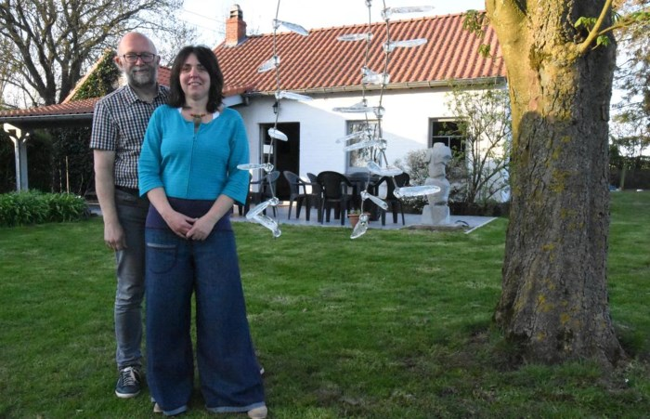
Joelle Van Oers en Johan Laurent zetten hun tuin en huis open voor kunst. FOTO: IDH
HERNE / SINT-PIETERS-KAPELLE -
Joëlle Van Oers en Johan Laurent openen zaterdag hun kunstgalerij en beeldentuin Art Valley in Sint-Pieters-Kapelle. Niet in een of ander verlaten pand, maar wel gewoon thuis in hun living en in hun privétuin.
Art Valley is geen plek waar men vlug even binnen loopt. We willen een ontmoetingsplek zijn
JOËLLE VAN OERS
“We zijn beiden al jaren gepassioneerd door kunst. En we hadden plaats, nu de kinderen het huis uit zijn”, vertellen Joëlle en Johan. “Dat mensen nu in het weekeinde zomaar in onze living kunnen wandelen? Neen, dat is niet erg. We willen dat het hier net een ontmoetingsplek wordt voor kunstenaars en voor kunstliefhebbers. Je passie kunnen delen: dat is toch mooi? Daar word je zelf ook gelukkig van.”
Joëlle en Johan gingen niet over één nacht ijs. “Enkele jaren geleden werden we verliefd op deze plek, diep verscholen langs een eenzame weg in een van de vele oksels van het Pajottenland. Toen we hier kwamen wonen, hadden we nog helemaal geen plannen om hier een kunstgalerij te beginnen. Dat is organisch gegroeid, zeg maar”, vertelt Joëlle. “Ik ging jaren geleden persoonlijk door een moeilijke periode en vond in schilderen een uitstekende uitlaatklep. Al snel trok ik op cursus in Nederland om technieken beter onder de knie te krijgen. Later ben ik zelf workshops beginnen te geven en in de vrije tijd die ik nog over had, volgde ik uit pure interesse ook nog een opleiding galerijhouder. En zo verzeil je op een moment in een wereld waar je kunstenaars en kunstliefhebbers tegenkomt.”
“Zo hebben we in 2011 in onze tuin ons eerste kunstevenement op poten gezet. We nodigden een paar bevriende kunstenaars uit om een weekeinde te komen exposeren. We mochten van onze buurman een weide als parking gebruiken en zo waren we vertrokken. De eerste Art Valley was meteen een schot in de roos zodat al snel de vraag naar meer kwam. Zo hebben we verschillende jaren twee edities georganiseerd, in juni en in augustus”, gaat Johan verder. “Maar vorig jaar voelden we dat dit bobijntje nu wel ten einde was. We hadden nood aan iets nieuws. En zo borrelde het idee van een permanente galerij en beeldentuin op waar kunstenaars langer kunnen exposeren dan een weekeinde.”
“De tuin leent zich hier uitstekend toe omdat we mee opgaan in het Pajotse landschap. Maar wat dan met kleinere werken zoals schilderijen, keramiek, glaswerk en dergelijke? Die wilden we ook een kans geven. Zo groeide het idee om dat dan maar in onze living te doen”, lacht Joëlle.
“Omdat we allebei naast onze passie voor kunst ook nog een voltijdse job hebben, zijn we enkel op zaterdag en zondag open van 14 tot 18 uur. In de kunstgalerij wisselen we maandelijks van kunstenaars. De beeldentuin blijft staan van april tot oktober.”
In de galerij stellen Bea van Istendael en Marie-Esther Verheyen tentoon tot 13 mei. In de tuin is werk van negen beeldhouwers te zien. Info op www.artvalley.be

